Інструкція
зі створення та публікації електронного аукціону для організаторів БАНКРУТСТВО
- Реєстрація користувача організатора торгів
Робота на майданчику відбувається в мережі Інтернет на сайті sale.navita.com.ua та не потребує завантаження на комп’ютер жодних додатків.
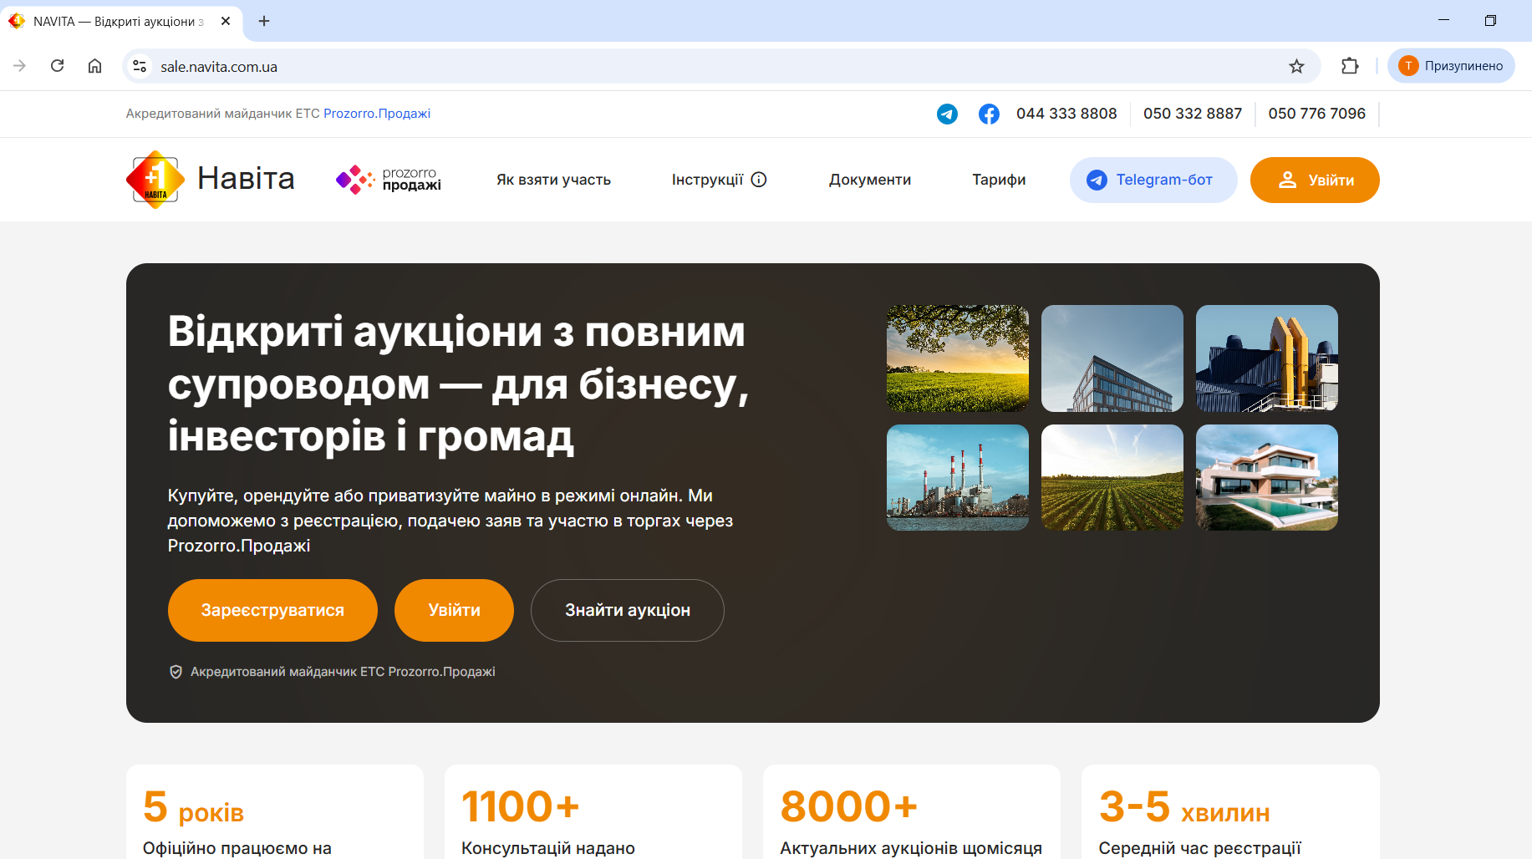
Натисніть кнопку «ЗАРЕЄСТРУВАТИСЯ»
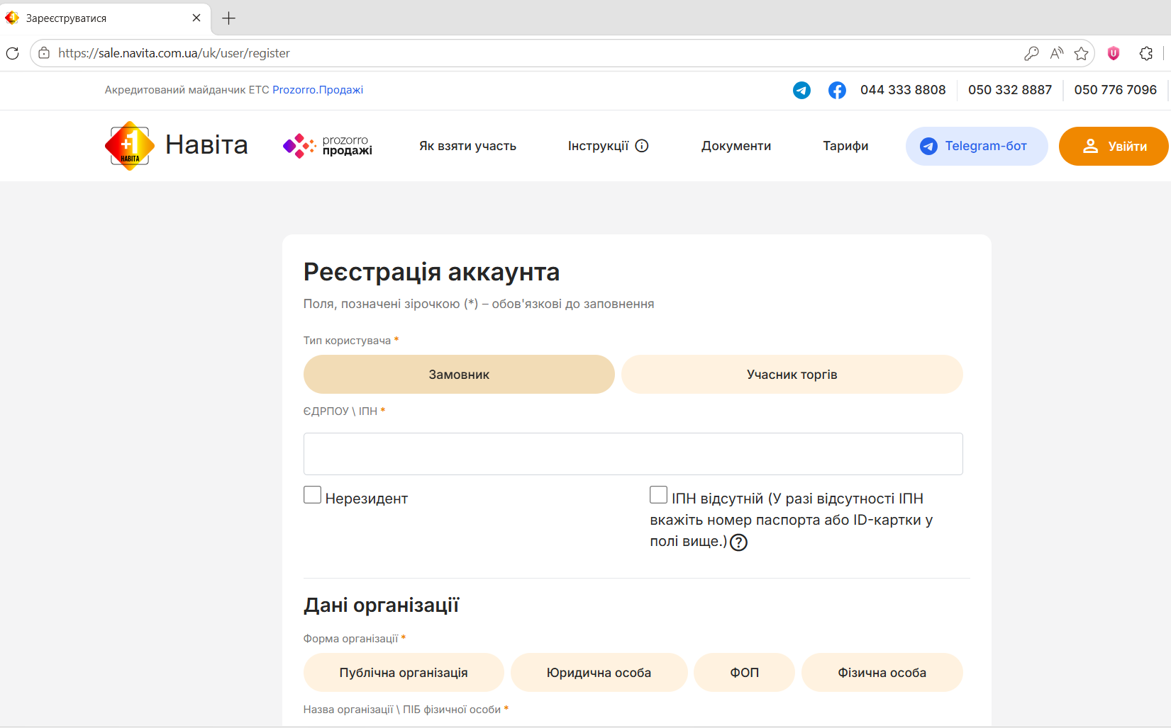
Після цього потрібно заповнити наступні поля:
- Тип користувача – Замовник та з випадаючого вікна вибрати тип замовника
- Тип замовника потрібно вибрати напрямок по якому організатор буде працювати
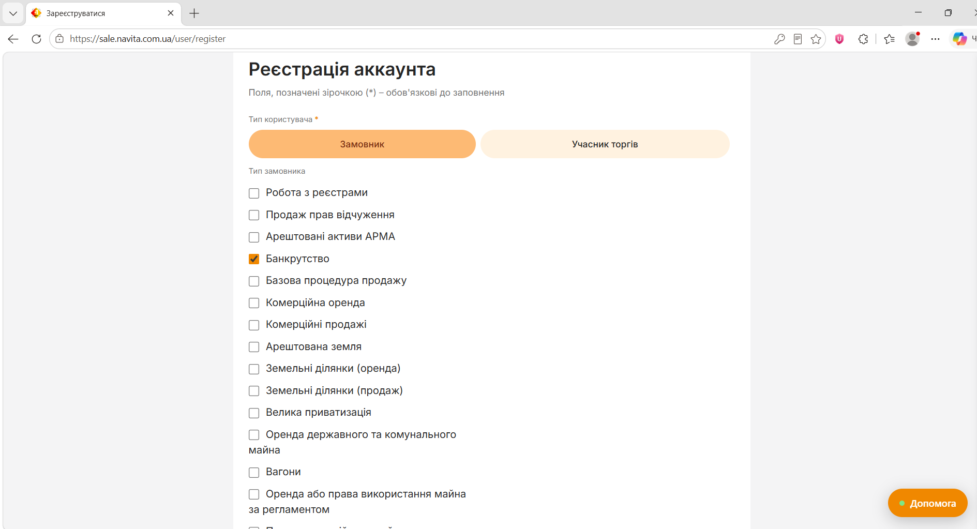
У поле Код ЄДРПОУ або ІПН або паспорт необхідно вписати ідентифікаційний код або серію та номер паспорта для фізичних осіб, що відмовилися від отримання ідентифікаційного коду за релігійними переконаннями та мають відповідну відмітку в паспорті.
«Дані організації» Перш за все Вам необхідно обрати форму організації для Вашого Організатора, а саме «Фізична особа»
Назва організації – Арбітражний керуючий, прізвище, ім’я та по-батькові
№ свідоцтва про право на провадження діяльності арбітражного керуючого – номер Вашого свідоцтва
Дата видачі про право на провадження діяльності арбітражного керуючого – вказати дату в форматі 00.00.0000 та час в форматі 00:00

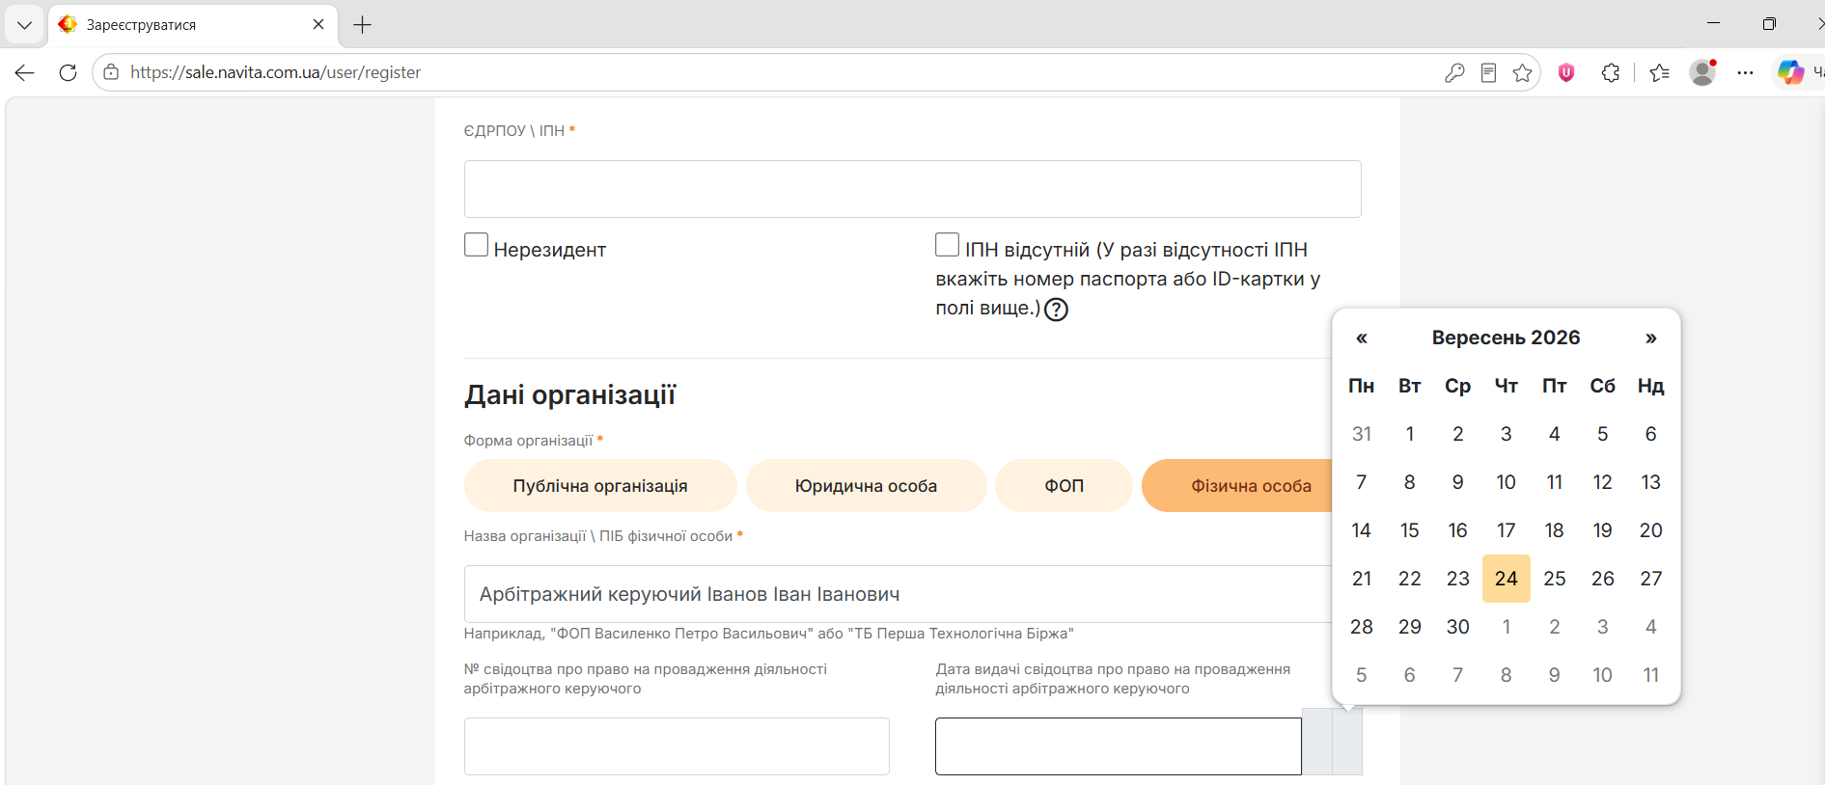
блок поштової адреси:
Країна – «Україна»
Поштовий індекс – вказати поштовий індекс відділення, на обслуговуванні якого перебуває організатор торгів
Область або регіон – з випадаючого списку потрібно обрати область
Населений пункт – потрібно вказати населений пункт, у якому зареєстрований організатор торгів.
Наступним кроком буде заповнення банківських реквізитів:
Номер IBAN – номер розрахункового рахунку організатора торгів
Інформація щодо підтверджень повноважень- потрібно вказати наказ/рішення/розпорядження на повноваження контактної особи
Телефон – потрібно вказати номер телефону контактної особи. Він буде відображатися у опублікованих об’єктах та слугуватиме для зв’язку з організатором торгів.
Електронна пошта – потрібно вказати електронну пошту контактної особи. Вона буде відображатися у опублікованих об’єктах та слугуватиме для зв’язку з організатором торгів. Також електронна пошта потрібно для входу в особистий кабінет користувача.
Пароль – потрібно вказати набір символів (цифри та латинські літери). Пароль потрібен для входу в особистий кабінет користувача.
Також є можливість додати додатковий номер телефону та електронну пошту для комунікації з майданчиком- ці дані не будуть відображатися у опублікованих об’єктах
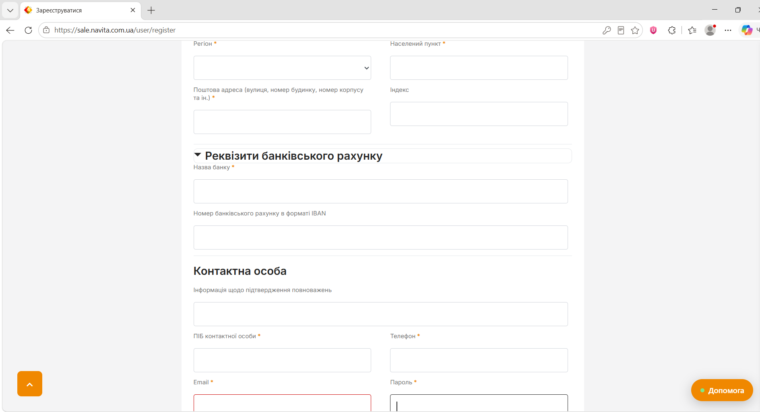
Після цього потрібно натиснути кнопку «Додати документ», обрати необхідний файл на комп’ютері та, натиснувши кнопку «Завантажити», додати необхідний документ для ідентифікації організатора торгів, що підтверджують особу та повноваження (витяг ЄДР, наказ/рішення/розпорядження) та поставити позначки погодження з умовами Регламенту, договору, згоду на збереження та обробку моїх персональних даних та натиснути кнопку «Зареєструватися».
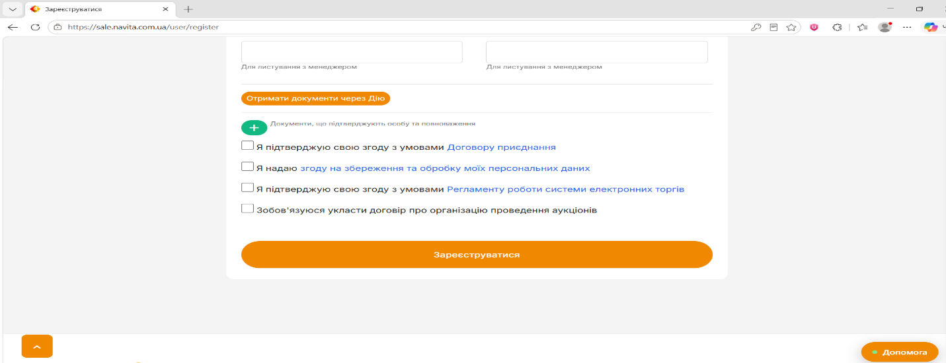
Після проходження даного кроку на вказану Вами електронну адресу прийде лист-підтвердження з посиланням, за яким Вам необхідно перейти для підтвердження актуальності електронної адреси.
Після цього Ваш профіль буде перевірено та допущено до роботи у системі після підписання з майданчиком договору на організацію проведення аукціонів з продажу майна банкрутів. Зверніть увагу! Договір підписується окремо, щодо кожного боржника.
- Створення аукціону

Після проходження реєстрації користувача- організатора торгів згідно інструкції, просимо перевірити чи дійсно Ви авторизовані на майданчику (увійшли до свого особистого кабінет за допомогою логіну та паролю). Важливо пам’ятати, роботу в аукціонах ви можете виконувати тільки після авторизації.
Якщо ви увійшли до свого особистого кабінет за допомогою логіну та паролю в такому випадку на сторінці у правому кутку буде відображатись назва організатора.
Зайдіть у вкладку «Мої Аукціони» та натисніть кнопку.
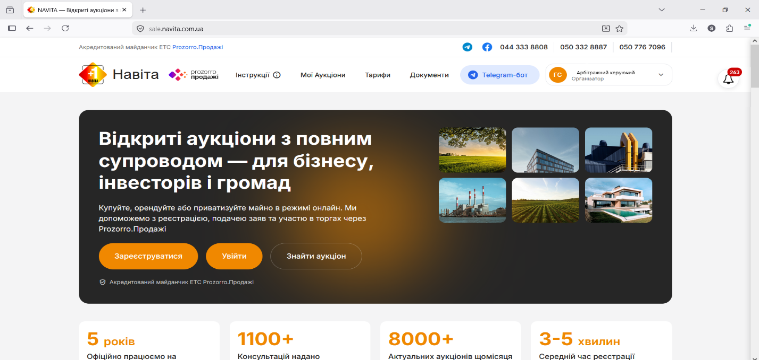
Натисніть кнопку «Створити процедуру»
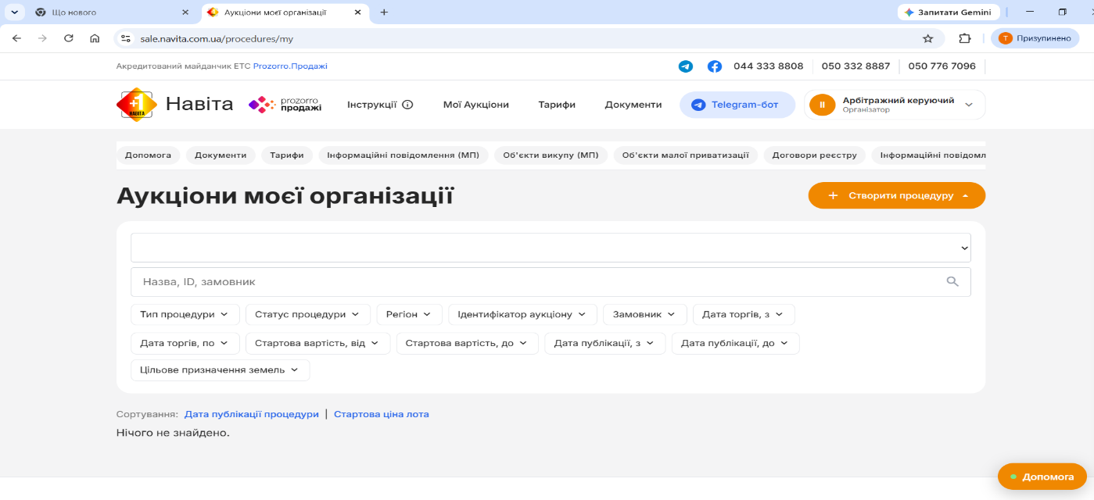
Виберіть тип торгів:
- Продаж майна боржників у справах про банкрутство (у випадку оголошення англійського аукціону)
- Продаж майна боржників у справах про банкрутство без аукціону (у випадку оприлюднення інформації про продаж забезпеченому кредитору)
- Продаж майна боржників у справах про банкрутство на голландському аукціоні (у випадку оголошення голландського аукціону)
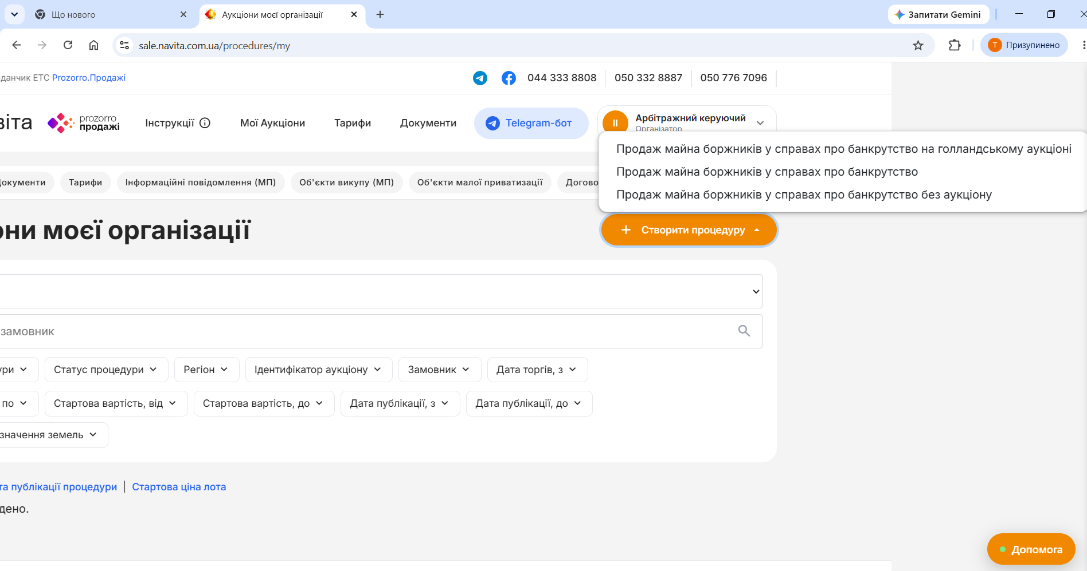
Блок Створення аукціону:
- Період аукціону-дата проведення аукціону - визначається замовником відповідно до вимог Регламенту.
- Номер лоту - Номер лоту обирає Організатор
- Мінімальна кількість заяв - за замовченням 1
- Стартова ціна лота - початкова ціна продажу лоту (визначається продавцем з врахуванням вимог Постанови та Кодексу України з процедур банкрутства). Зверніть увагу за замовчуванням стоїть галочка «Податок» «На фінальну суму нараховується ПДВ» «Податкова накладна надається?»
- Гарантійний внесок - 10% від стартової ціни лоту або від річної орендної плати.
- Розмір кроку аукціону - 1%
- Назва аукціону - Коротка назва аукціону.

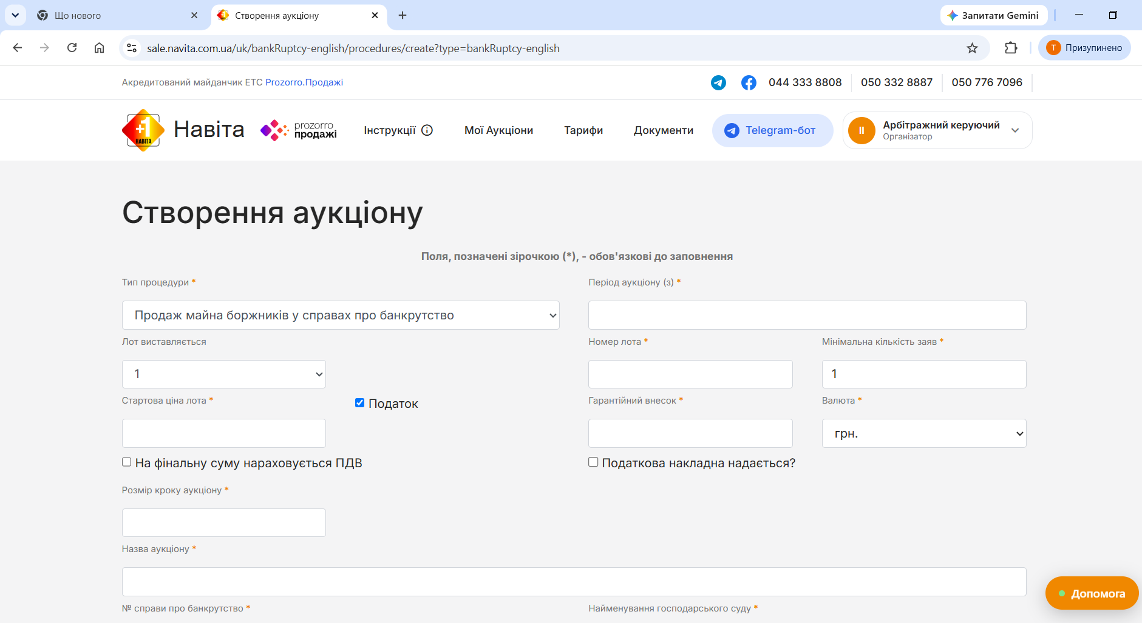
- № справи про банкрутство – поле обов’язкове
- Найменування господарського суду – поле обов’язкове
- Обмеження- поле не обов’язкове
- Опис аукціону- Детальний опис лоту.
- Порядок ознайомлення з майном, час і місце проведення огляду об’єкта – поле не обов’язкове
- Перелік та вимоги до оформлення документів – поле не обов’язкове
- Додаткові відомості – поле не обов’язкове
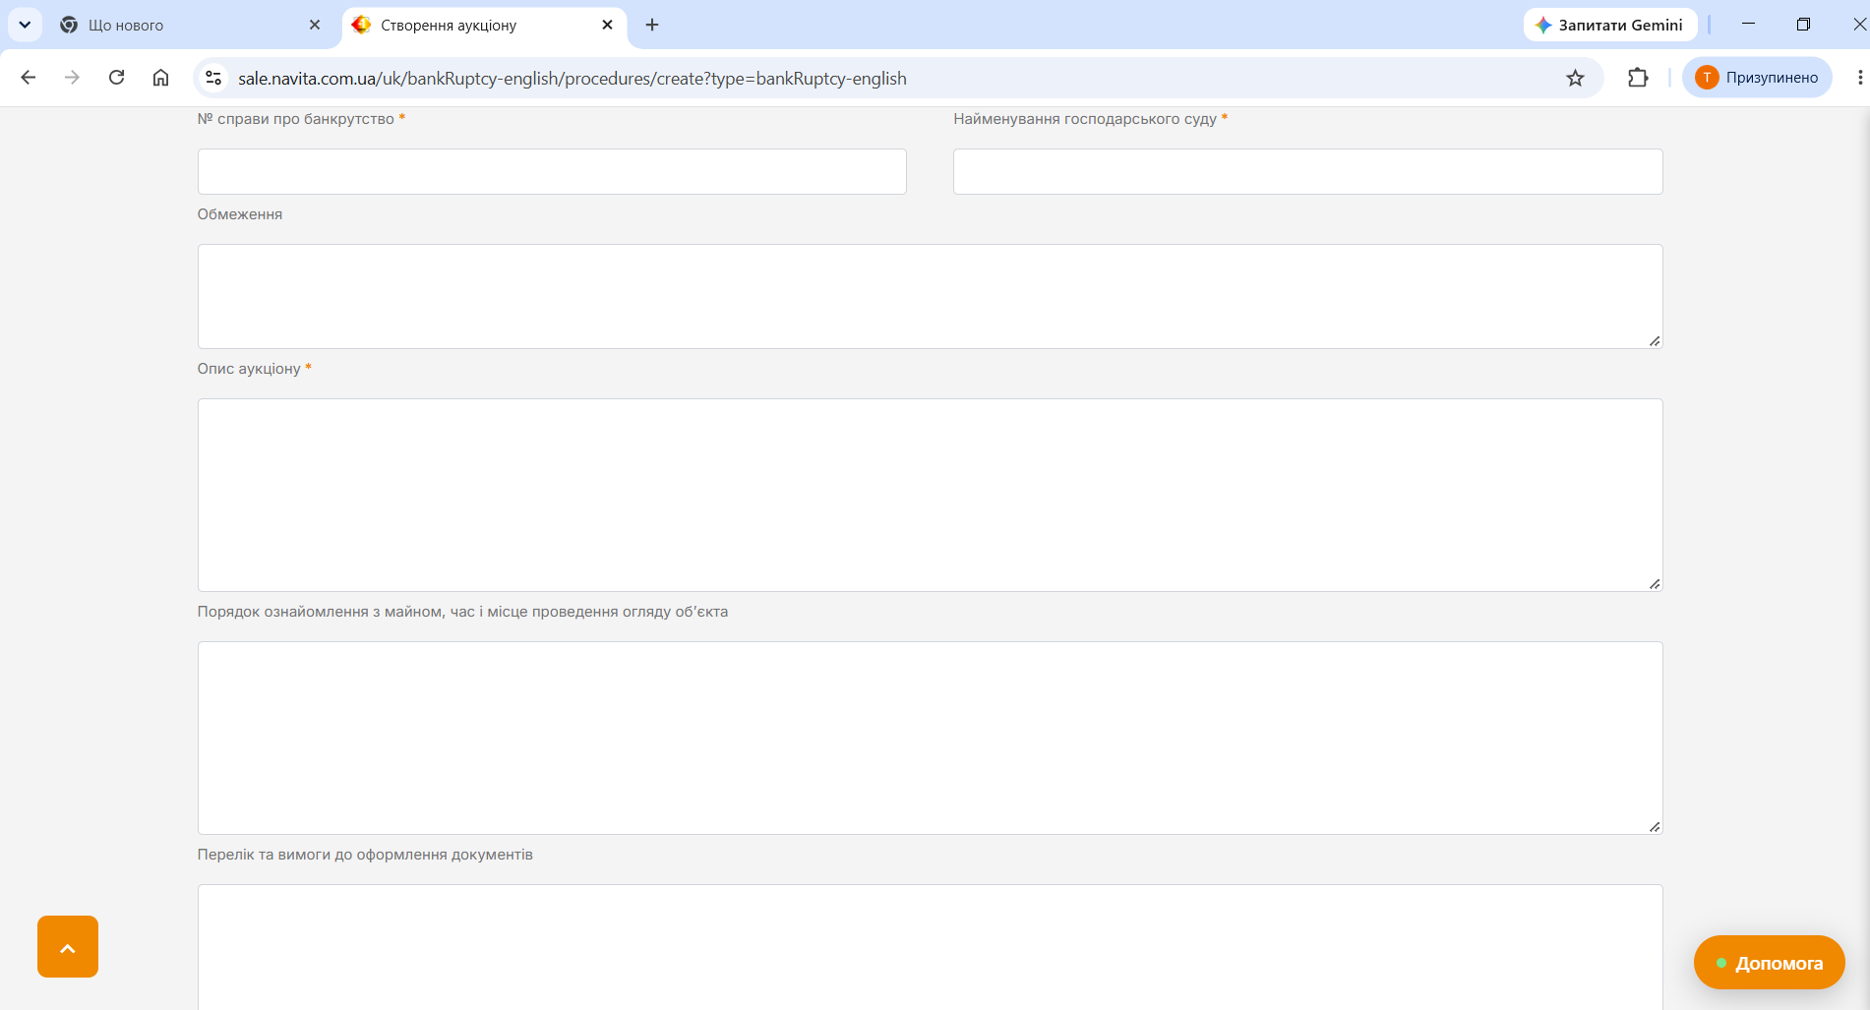

Блок Інформація про боржника- зазначається інформація про боржника. Поля з зірочками є обов’язковими.
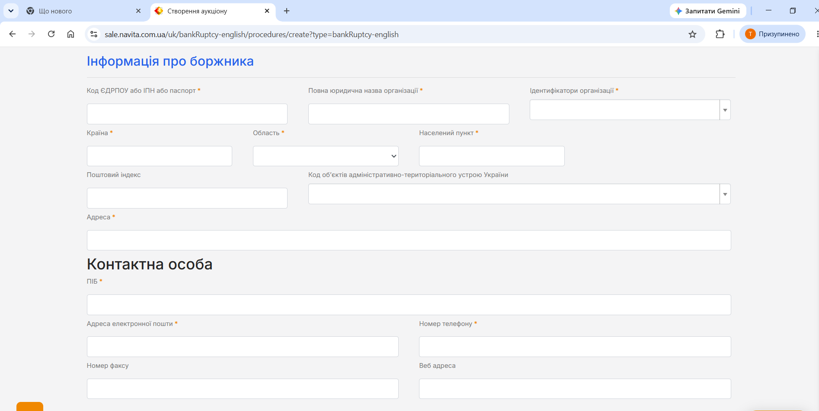
Блок Банківські рахунки організатора- можна заповнити реквізити автоматично з профілю (будуть завантажені реквізити вказані при реєстрації організатора)
За необхідністю додайте банківські реквізити через кнопку «Додати банківські реквізити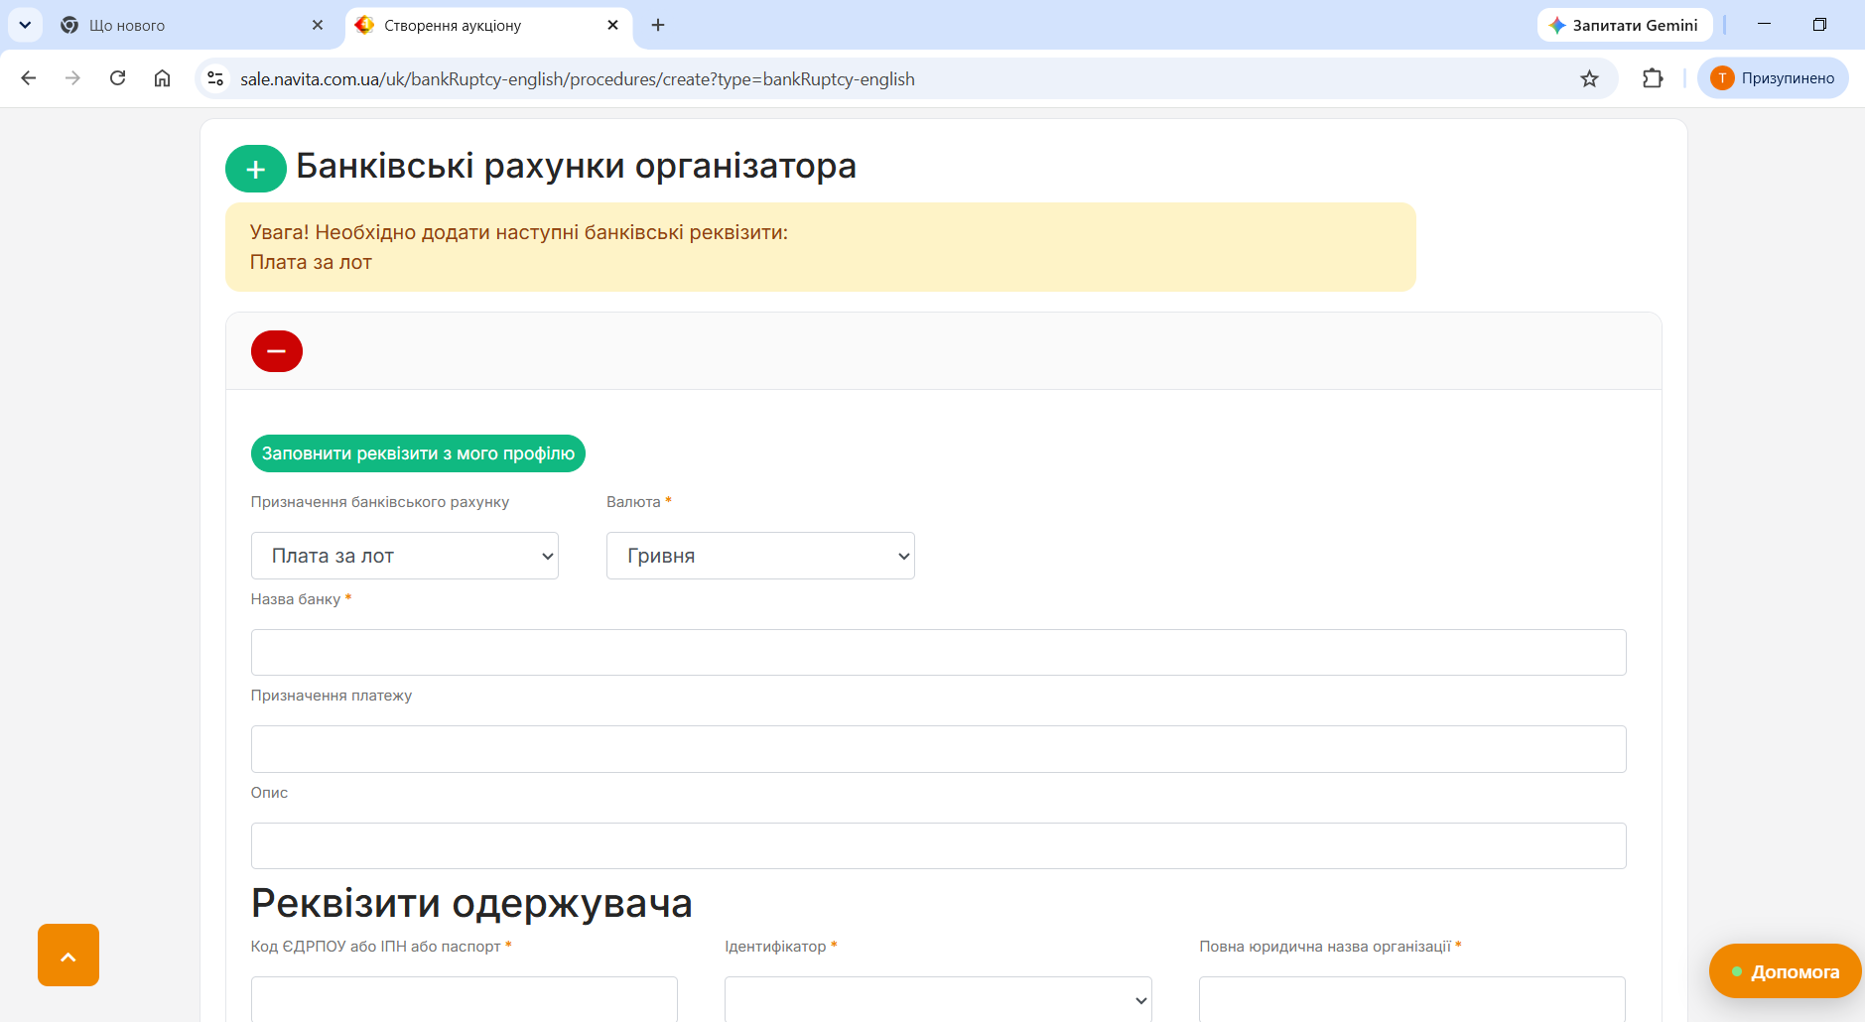
Блок Всі документи аукціону та пов'язані додатки- натисніть кнопку «Додати документи»
Блок Склад лота -Натисніть кнопку «Додати». Після цього у Вас з'являться додаткові поля для зазначення активів. Заповніть всі обов’язкові поля.
Опис об’єкта- опис нерухомого або рухомого майна.

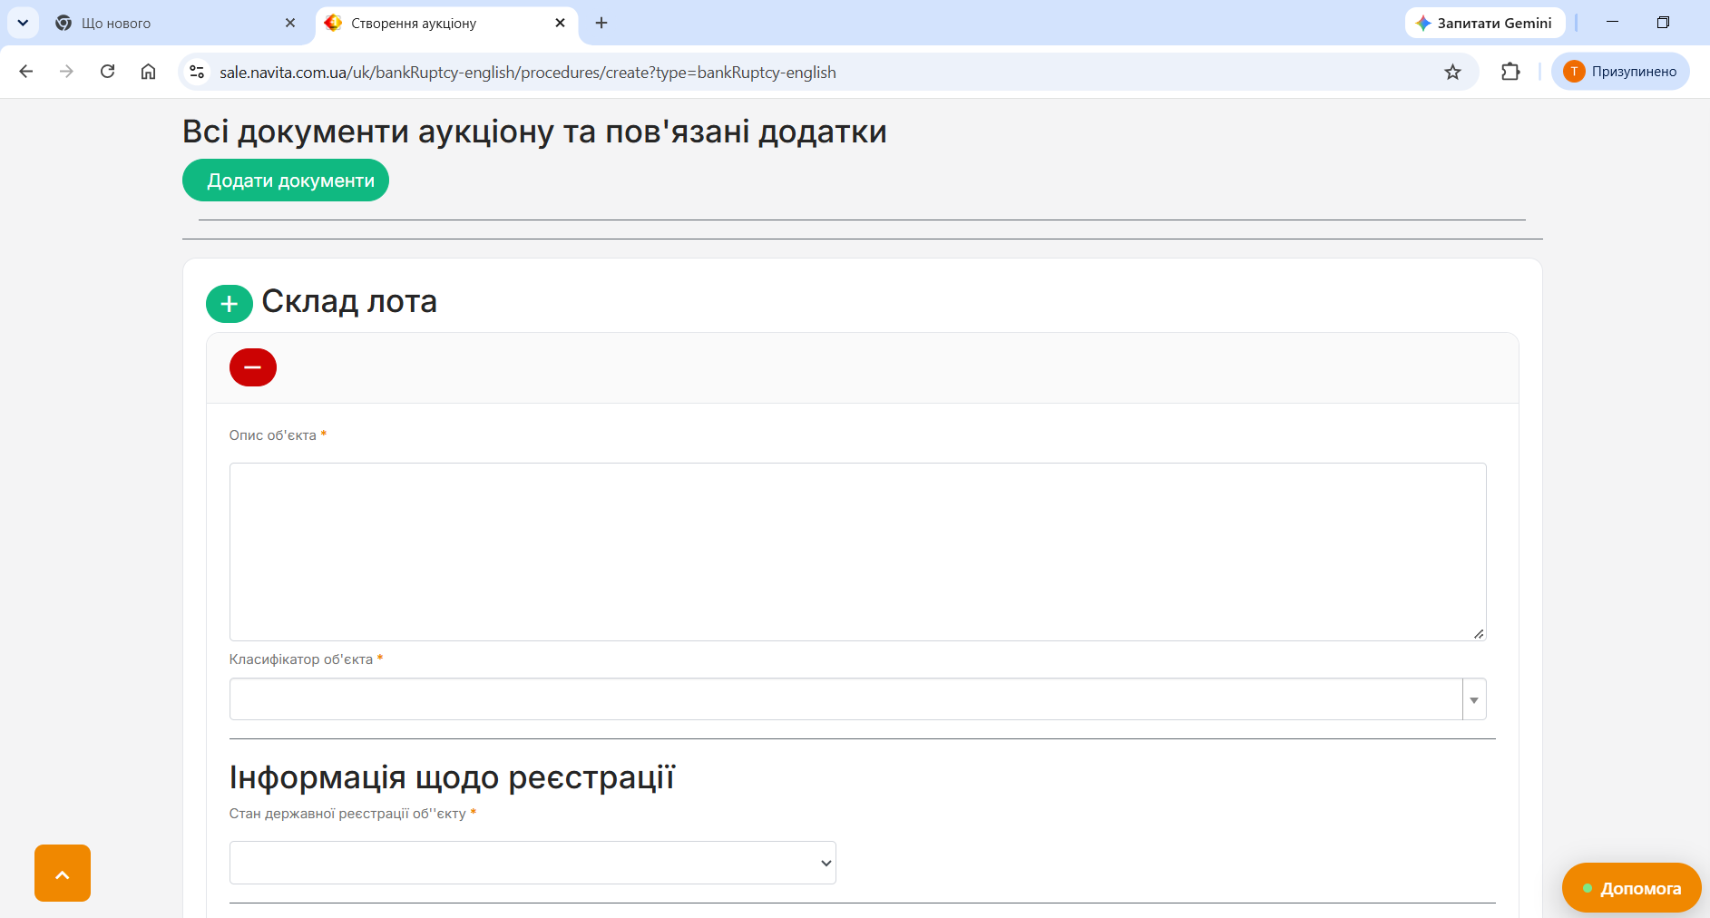
Блок Класифікації об’єкта У цьому розділі потрібно зазначити класифікацію виду майна обравши необхідне значення з класифікатора у пошуковому віконечку.

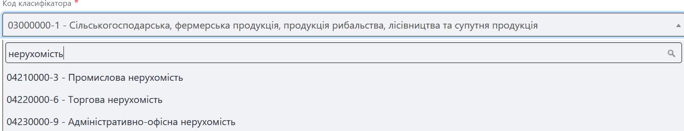

Блок “Інформація щодо реєстрації”
- Стан державної реєстрації об'єкту – потрібно обрати з випадаючого списку в залежності від наявності реєстрації об’єкта
- Кількість одиниць – поле має цифрове значення
- Одиниці виміру об’єкта – потрібно зазначити обравши з випадаючого списку в залежності від кількості одиниць та їх вимірювання.
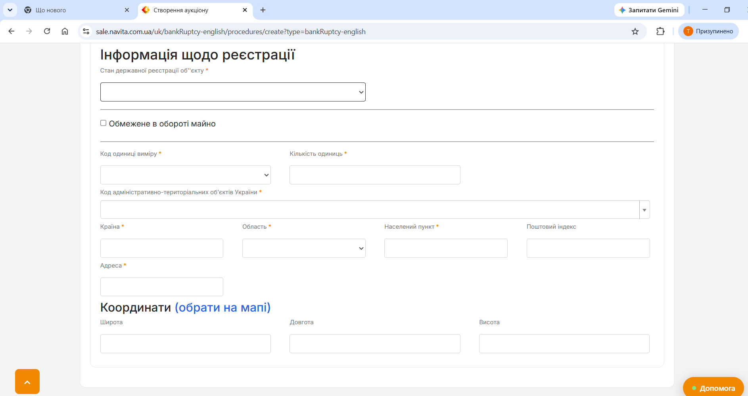
У розділі необхідно вказати точну адресу об’єкта. Вкажіть Код об’єктів адміністративно-територіального устрою України та оберіть місце розташування об’єкта на карті (адреса та координати підтягнуться автоматично натиснувши на стрілочку).

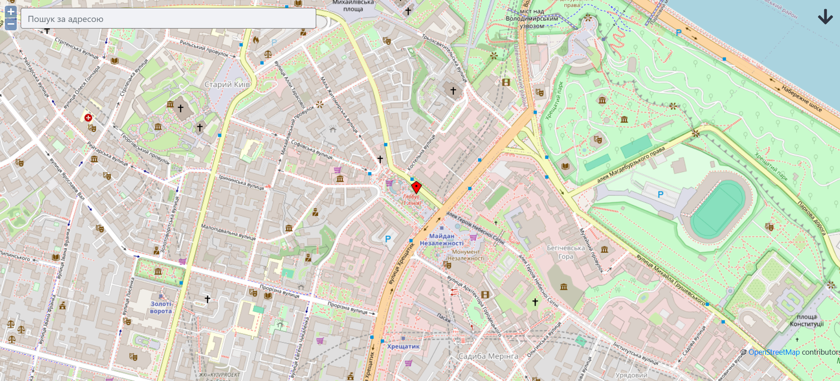

Після заповнення усіх необхідних полів потрібно натиснути кнопку «Зберегти». Зверніть увагу! У випадку не заповнення або некоректного заповнення обов’язкових полів система видасть помилку та не збереже інформацію. Буде збережено чернетку без її публікації у Центральній базі даних, тобто вона буде доступна лише для Вас. Ви можете у будь-який момент повернутися до її редагування. Для цього потрібно перейти до розділу «Мої аукціони» та натиснути кнопку пошуку. За результатами система відобразить перелік Ваших об’єктів. Перейдіть до редагування чернетки, натиснувши кнопку «Детальніше», за необхідності внесіть зміни та натисніть кнопку «Зберегти», а потім «Опублікувати».

Кваліфікація переможця
Після визначення переможця система формує протокол. Оператор майданчика, через який подавав пропозицію переможець до оформлює протокол та може направити його Вам на погодження на електронну пошту вказану при реєстрації. Погодження протоколу не передбачено процедурно, але допомагає уникнути помилок та необхідності його пере підписання.
Зверніть увагу! Протокол у систему завантажує оператор електронного майданчика, через який подавав пропозицію переможець. Підтверджує протокол у системі та переводить статус торгів оператор, через електронний майданчик якого Ви заводили в систему інформацію про лот.
Після зміни статусу на Очікується оплата у Вас з’явиться можливість додати документи про підтвердження та підтвердити повну або часткову оплату переможцем ціни за лот.
Підтвердити часткову оплату – Ви отримали частину суми, яку переможець має оплатити за лот, за вирахуванням частини гарантійного внеску, який має перерахувати оператор майданчика.
Підтвердити повну оплату - Ви отримали всю суму, яку переможець має оплатити за лот, за вирахуванням частини гарантійного внеску, який має перерахувати оператор майданчика.
Після підтвердження оплати у Вас з’явиться можливість для публікації інформації про Акт або Договір.
У розділі Договір необхідно заповнити всі поля:
- Номер договору – номер вашого договору/Акту
- Назва договору – назва договору/Акту
- Дата підписання договору – дата підписання вашого договору
- Вартість – вартість продажу лоту
- Заключна вартість договору – вартість продажу лоту
- Опис договору – опис договору/Акту Після заповнення полів через кнопку «Додати документ» потрібно додати файл договору під типом «Підписаний договір» та натиснути кнопку «Зберегти договір».
Після збереження необхідно підтвердити договір через відповідну кнопку
Після підтвердження у Вас з’явиться можливість завершити аукціон.

